58-26
Département du Doubs
Mairie de BADEVEL
16 Grande Rue – 25490 BADEVEL

Membres en exercice : 15 - Présents : 11 - Procurations : 1 - Votants : 12

PROCÈS-VERBAL DES DÉLIBÉRATIONS
DU CONSEIL MUNICIPAL EN DATE DU 5 JUIN 2026

Date de convocation  28 mai 2026 |  | Le Conseil Municipal de cette commune, régulièrement convoqué,  s'est réuni au nombre prescrit par la loi, dans le lieu habituel de ses  séances sous la présidence de M. GOMES Samuel, Maire.
Date d'affichage
28 mai 2026

L’an deux mil vingt six, le 05 JUIN, le conseil municipal étant assemblé en session ordinaire, après convocation légale, sous la présidence de Monsieur Samuel GOMES, Maire.

Étaient présents : M. Samuel GOMES, Mme Joëlle TSCHUDI, M. Jean-Pierre BAILLY, Mme Catherine GRANDCLÉMENT, M. Aurélien LEY, M. Christian CHOUET, Mme Emilie GASSER, M. Azzedine AZZOUG, Mme Nadège ZIMMERMANN, M. Quentin ROSSÉ, Mme Eliane AUBRY,

Étaient absents excusés avec procuration : Mme Alexandra LUBIN donne procuration à M. Aurélien LEY

Étaient absents : M. Jonathan WURGLER, Mme Francine BILLOD, M. Pascal GALLIOT,

Le Conseil Municipal a choisi pour secrétaire Mme Emilie GASSER

Retrait de la délibération n° 27-26 et nouvelles délégations de pouvoirs consenties
au Maire par le Conseil Municipal
Délibération N°58-26

VU le Code Général des Collectivités Territoriales (CGCT), notamment les articles L. 2121-29 et L. 2122-22 ;
Vu le Code de l'Urbanisme, notamment ses articles L. 210-1, L. 214-1 et L. 240-1 ;
VU la délibération n° 27-26 du 20 mars 2026 portant sur les délégations de pouvoirs accordées au Maire ;
VU le recours gracieux de Monsieur le Sous-Préfet de Montbéliard en date du 11 mai 2026, signalant l’irrégularité de la délégation permanente concernant la passation de conventions avec PMA et indiquant le manque de précision des rubriques 21 et 22 ;

CONSIDÉRANT que la liste des compétences pouvant être déléguées au Maire par l'article L. 2122-22 du CGCT est limitative et que la passation de conventions avec Pays de Montbéliard Agglomération n'y figure pas ;
CONSIDÉRANT qu'il y a lieu de préciser l'exercice des droits de préemption et de priorité afin de les conformer aux exigences du contrôle de légalité ;
CONSIDÉRANT qu'il convient, par souci de clarté, de rapporter la délibération n° 27-26 et de prendre une nouvelle délibération globale ;

MOTIFS: Monsieur le maire informe le Conseil municipal que par courrier du 11 mai 2026, Monsieur le Sous-Préfet du Doubs a adressé à la commune ses observations relatives à la régularité de la Délibération 26-27 approuvée lors du conseil municipal du 20 mars 2026. Dans ce cadre il a engagé un recours gracieux portant sur ladite délibération demandant à la commune d’apporter certaines corrections afin d’assurer sa conformité avec les exigences réglementaires

Il est alors proposé au conseil municipal:
- de rapporter la délibération 27-26 du 20 mars 2026
- de supprimer la rubrique N°5 de ladite délibération
- de préciser les rubriques N° 21 et N°22 de ladite délibération, relatives à l’exercice du droit de préemption et du droit de propriété en accord avec les modalités prescrites par le Code de l’Urbanisme.

APRÈS EN AVOIR DÉLIBÉRÉ, LE CONSEIL MUNICIPAL DÉCIDE AVEC :

- Voix POUR : 12
- Voix CONTRE : 0
- ABSTENTION : 0

Article 1 : De rapporter la délibération 27-26 du 20 mars 2026 et de la remplacer par ce qui suit,
Article 2 : De rapporter la rubrique n°5 de délibération n° 27-26 du 20 mars 2026 pour les motifs de non conformité soulevés par le représentant de l'État.
Article 3 : De modifier et étayer les rubriques N°21 et 22 comme suit :

En application de l’article L. 2122-22 du CGCT, de charger Monsieur le Maire, pour la durée de son mandat, de l’exercice des compétences suivantes :
- Arrêter et modifier l’affectation des propriétés communales utilisées par les services publics municipaux.
- Fixer, dans la limite de 500 €, les tarifs des droits de voirie, de stationnement, de stationnement, de dépôt temporaire sur les voies et autres lieux publics et d’une manière générale, des droits prévus au profit de la commune qui n’ont pas un caractère fiscal ;
- Procéder dans les limites de 500 000 euros à la réalisation des emprunts destinés au financement des investissements prévus par le budget et aux opérations financières utiles à la gestion des emprunts, y compris les opérations de couvertures des risques de taux et de change ainsi que de prendre les décisions mentionnées au III de l’article L 1618-2 et au a de l’article L2221-5-1 sous réserve des dispositions de ce même article et de passer à cet effet les actes nécessaires ;
- Prendre toute décision concernant la préparation, la passation, l’exécution et le règlement des marchés et des accords-cadres d’un montant inférieur à un seuil défini par décret ainsi que toute décision concernant leurs avenants qui n’entraînent pas une augmentation du montant du contrat initial supérieure à 5% lorsque les crédits sont inscrits au budget ;
- Décider de la conclusion et de la révision du louage de choses pour une durée n'excédant pas douze ans.
- Passer les contrats d'assurance et accepter les indemnités de sinistre y afférentes.
- Créer les régies comptables nécessaires au fonctionnement des services.
- Prononcer la délivrance et la reprise des concessions dans les cimetières.
- Accepter les dons et legs non grevés de conditions ni de charges.
- Décider de l’aliénation de gré à gré de biens mobiliers jusqu’à 4 600 €.
- Fixer les rémunérations et de régler les frais et honoraires des avocats, notaires, avoués, huissier de justice et experts ;
- Fixer, dans les limites de l’estimation des services fiscaux, le montant des offres de la commune à notifier aux expropriés et de répondre à leurs demandes ;
- Décider de la création des classes dans les établissements d’enseignement.
- Fixer les reprises d’alignement en application d’un document d’urbanisme.
- D'exercer, au nom de la commune, les droits de préemption définis par le code de l'urbanisme, que la commune en soit titulaire ou délégataire, sur l'ensemble des périmètres de préemption de la commune tels qu'ils ont été ou seront institués par délibérations du Conseil Municipal.
- Intenter au nom de la commune les actions de justice ou de défendre la commune dans les actions intentées contre elle ; cette délégation est consentie tant en demande qu’en défense et devant toutes les juridictions ;
- Régler les conséquences dommageables des accidents dans lesquels sont impliqués des véhicules municipaux dans la limite de 500 euros ;
- Donner en application de l’article L 324-1 du code de l’urbanisme l’avis de la commune préalablement aux opérations menées par un établissement public foncier local ;
- Signer la convention prévue par le quatrième alinéa de l’article L311-4 du code de l’urbanisme précisant les conditions dans lesquelles un constructeur participe au coût d’équipement d’une zone d’aménagement concerté et de signer la convention prévue par le troisième alinéa de l'article L 332-11-2 du même code précisant les conditions dans lesquelles un propriétaire peut verser la participation pour voirie et réseaux ;
- Réaliser les lignes de trésorerie sur la base d’un montant de 300 000 € par année civile.
- Exercer, au nom de la commune, le droit de préemption défini par les articles L.213-4 à L.213-7 ainsi que
L. 214-1 du code de l'urbanisme à l'intérieur du périmètre de sauvegarde du commerce et de l'artisanat de proximité préalablement délimité par le Conseil Municipal.
- Exercer, au nom de la commune, le droit de priorité défini aux articles L. 240-1 et suivants du code de l’urbanisme lors de l’aliénation de biens par l’État ou des établissements publics, en vue de la réalisation d’opérations d’aménagement au sens de l’article L. 300-1 du même code.

Article 4 : Monsieur le Maire rendra compte des décisions prises en vertu de la présente délégation à chaque réunion obligatoire du Conseil Municipal.

Article 5 : En application de l'observation du Sous-Préfet, la passation de toute convention avec Pays de Montbéliard Agglomération donnera lieu à une délibération spécifique du Conseil Municipal au cas par cas.

Fait et délibéré en séance le 05 juin 2026

Pour copie conforme
Certifié exécutoire après le dépôt en sous-préfecture de Montbéliard
le 09 juin 2026 et publication ou notification le 09 juin 2026

Le Maire,
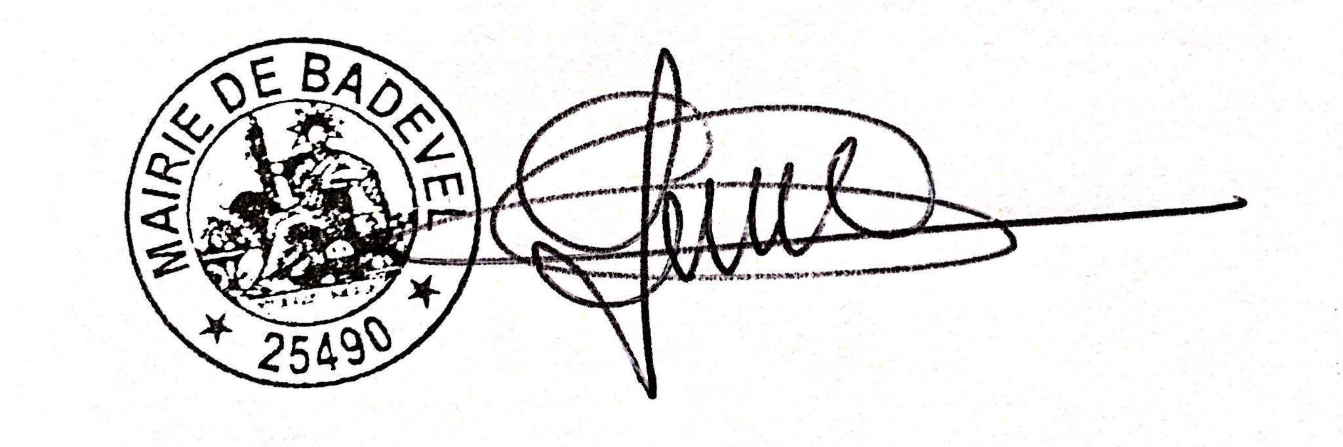
Samuel GOMES

